**Bredero-Sonnet**

Gedicht van de Week

Week 50- 2021

[www.arspoetica.nl](http://www.arspoetica.nl)

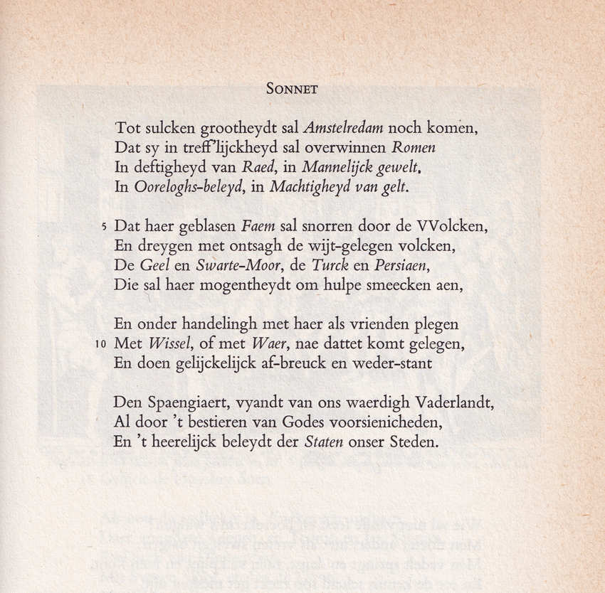

Nationalisme en vaderlandsliefde zijn in veel landen niet en vogue, om het maar zo te zeggen. Ook in de Nederlandstalige gebieden is dit het geval.

We weten dat dit ook in de lage landen niet altijd zo is geweest. Hoewel dit uiteraard bekend is, komt het toch vaak voor dat uitsluitend met de bril van het heden, moraliserend en eenvormig naar uitingen van die sentimenten en concepten wordt gekeken.

Dit gezegd zijnde, voor wat het als particuliere opvatting waard is, naar een gedicht uit de 17e eeuw waarin nationalisme als een trotse, strijdbare deugd wordt gepresenteerd in een lofzang op Amsterdam, de hoofdstad van de Republiek.

Het gedicht is van Bredero (1585-1618) die in zijn “Groot liedboek” veel uiteenlopende genres en onderwerpen opnam. Eerder was hij te gast in [2013](http://www.arspoetica.nl/wordpress/wp-content/uploads/2017/03/WEEK-38-2013-Archief-Bredero-Amoureus-Liedeken.doc) en [2019](https://www.arspoetica.nl/wp-content/uploads/2019/08/WEEK-33-2019-Archief-Bredero-SonnetCXXXVIII.docx). Enige informatie is aldaar te vinden.

Meer uitgebreid is uiteraard de [recente biografie](https://boekenoverboeken.com/gerrit-komrij-prijs-2018-voor-rene-van-stipriaan-en-zijn-biografie-van-bredero/) waarin Bredero overigens als een verdraagzaam persoon naar voren komt.

Het liedboek werd voor het eerst gepubliceerd in 1622, hier is de tekst uit de uitgave van 1975.

**AAANTEKENINGEN**

REGEL 3: "deftigheyd van Raed"= "waardig verstand"

                 "gewelt"="kracht"

REGEL 5: "geblazen"="rondgebazuind"

                "snorren"="gonzen"

REGEL 11: "gelijckelijck"="tegelijkertijd"

REGEL 14: "heerelijck"="van een heer in de zin van een eigenaar/heerser over een land etc."